Отдел надзорной деятельности
по Бакалинскому, Кушнаренковскому и Чекмагушевскому районам РБ
Управления надзорной деятельности и профилактической работы
Главного управления МЧС России по Республике Башкортостан
452200, Чекмагушевский район РБ, с. Чекмагуш, ул. Тракторная, д. 114а
тел. +7(34796)3-52-60, email: ond-chekmagush@yandex.ru

Меры пожарной безопасности в осенне-зимний пожароопасный период
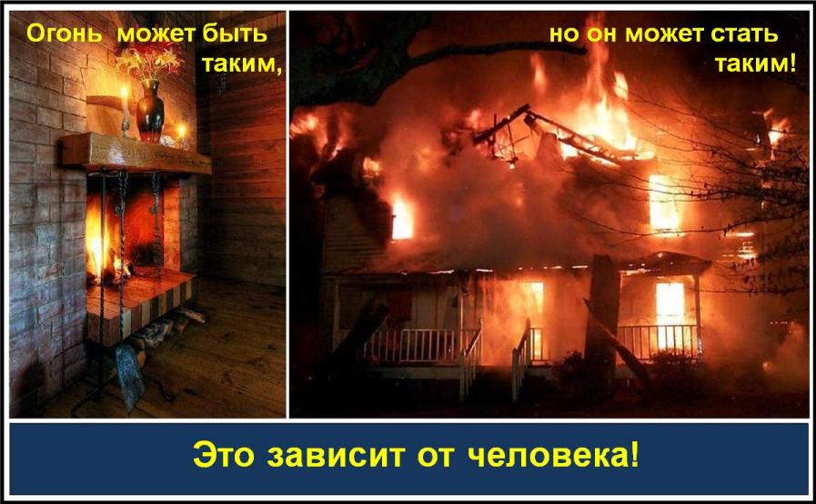
Наступил осенне-зимний пожароопасный период. Статистика утверждает, что наибольшее число пожаров в это время происходит в жилом секторе. Основной причиной происходящих в жилье в этот период пожаров является человеческий фактор.
На сегодняшний день на территории Республики Башкортостан произошло 3219 пожаров. Их количество по сравнению с аналогичным периодом прошлого года уменьшилось на 31 случай.
В связи с сезонным понижением температур жители начинают интенсивно топить печи, использовать электрообогреватели. Пожары чаще всего происходят в результате перекала печей, появления в кирпичной кладке трещин, в результате применения для растопки горючих и легковоспламеняющихся жидкостей, выпадения из топки или зольника горящих углей. Печи нередко оставляют во время топки без наблюдения. Ни для кого не секрет, что электрическая проводка во многих жилых домах, особенно в жилых домах старой постройки, находится далеко не в идеальном состоянии, а это может привести к пожару. Другая распространенная причина пожаров - нарушение правил пожарной безопасности при эксплуатации бытовых электронагревательных приборов. С учетом складывающейся обстановки, а также в целях обследования противопожарного состояния домовладений (квартир) граждан на предмет их готовности к осенне-зимнему пожароопасному периоду, организованы и проводятся пожарно-профилактические операции «Жилище» и «Отопление», направленные на исключение причин и условий, способствующих возникновению пожаров и гибели людей от них.

Рекомендации гражданам в период осенне-зимнего пожароопасного периода.
Гражданам необходимо помнить, что домовладение (квартира), соответствующее требованиям норм и правил пожарной безопасности, служит гарантом безопасности жизни и здоровья жильца. Собственникам и жильцам жилых домов, имеющих печное отопление, перед началом отопительного сезона следует обратить внимание на выполнение требований пожарной безопасности как при устройстве печей, так и при их эксплуатации, а также на состояние электросетей и электронагревательных приборов.

Единый телефон вызова пожарных и спасателей
с операторов сотовой связи Билайн, Мегафон и МТС - 112

